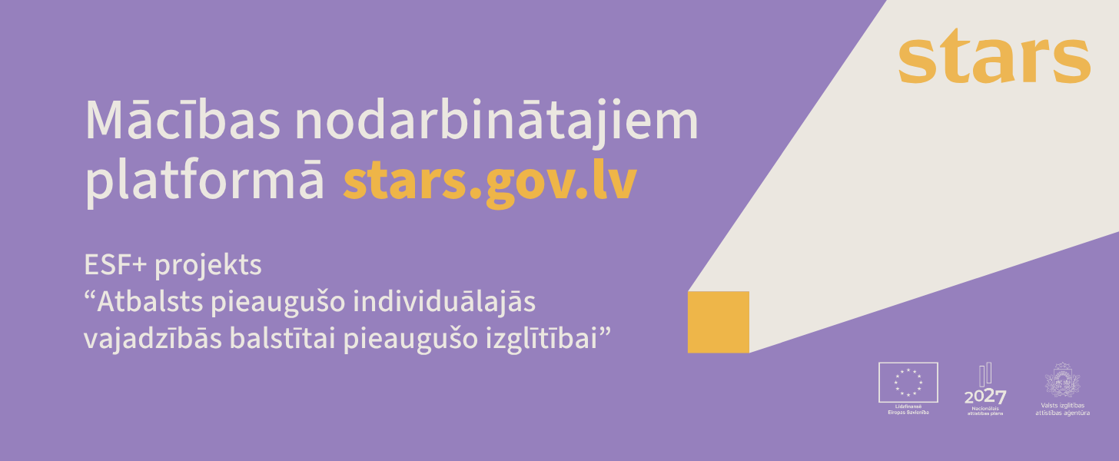

No 14. augusta Valsts izglītības attīstības aģentūra (VIAA) piedāvā nodarbinātajiem un pašnodarbinātajiem no 18 gadu vecuma iespēju pieteikties mācībām.
Mācības Jelgavā

Nozare | Izglītības iestāde | Izglītības programma | Mācību ilgums | Mācību izmaksas par vienu dalībnieku | Personas līdzfinansējums | Īstenošanas periods
Metālapstrādes, mašīnbūves un mašīnzinību nozare | Jelgavas valstspilsētas pašvaldības profesionālā vidusskola "Jelgavas Amatu vidusskola" | Lokmetinātājs metināšanā ar mehanizēto iekārtu aktīvās gāzes vidē (MAG/135) | 640 | 3 165,00 € | 158,25 € | 01.12.2025 - 03.04.2026  02.03.2026 - 30.06.2026
Metālapstrādes, mašīnbūves un mašīnzinību nozare | Jelgavas valstspilsētas pašvaldības profesionālās tālākizglītības iestāde "Zemgales reģiona kompetenču attīstības centrs" | Lokmetinātājs metināšanā ar mehanizēto iekārtu aktīvās gāzes vidē (MAG/135) | 640 | 3 165,00 € | 158,25 € | 06.01.2026 - 13.10.2026
Metālapstrādes, mašīnbūves un mašīnzinību nozare | Jelgavas valstspilsētas pašvaldības profesionālās tālākizglītības iestāde "Zemgales reģiona kompetenču attīstības centrs" | MAG/135 metināšanas tehnoloģija | 130 | 427,43 € | 42,74 € | 05.01.2026 - 27.02.2026  23.03.2026 - 25.05.2026
Metālapstrādes, mašīnbūves un mašīnzinību nozare | Jelgavas valstspilsētas pašvaldības profesionālās tālākizglītības iestāde "Zemgales reģiona kompetenču attīstības centrs" | Rasējumi un tehniskā dokumentācija metināšanā | 16 | 85,44 € | 8,54 € | 09.12.2025 - 18.12.2025  09.03.2026 - 18.03.2026
Būvniecības un nekustamā īpašuma pārvaldības nozare | Jelgavas tehnikums | Apdares darbu tehniķis | 960 | 2 110,57 € | 105,53 € | 25.10.2025 - 02.07.2027
Būvniecības un nekustamā īpašuma pārvaldības nozare | Jelgavas tehnikums | Inženiersistēmu materiālu plūsma un izmaksas | 60 | 320,40 € | 32,04 € | 08.11.2025 - 13.12.2025
Būvniecības un nekustamā īpašuma pārvaldības nozare | Jelgavas tehnikums | Inženiersistēmu montāžas un uzturēšanas vadīšana un kontrole | 60 | 320,40 € | 32,04 € | 10.01.2026 - 14.02.2026
Elektronisko un optisko iekārtu ražošanas, informācijas un komunikācijas tehnoloģijas nozare | Jelgavas tehnikums | Lietotnes programmēšana | 62 | 331,08 € | 33,11 € | 28.02.2026 - 18.04.2026
Elektronisko un optisko iekārtu ražošanas, informācijas un komunikācijas tehnoloģijas nozare | Jelgavas tehnikums | Programmas izstrādes process | 62 | 331,08 € | 33,11 € | 08.11.2025 - 20.12.2025
Elektronisko un optisko iekārtu ražošanas, informācijas un komunikācijas tehnoloģijas nozare | Jelgavas tehnikums | Programmu projektēšana | 62 | 331,08 € | 33,11 € | 10.01.2026 - 21.02.2026
Būvniecības un nekustamā īpašuma pārvaldības nozare | Jelgavas tehnikums | Tapešu līmēšana | 44 | 234,96 € | 23,50 € | 25.10.2025 - 29.11.2025
Veselības un sociālās aprūpes nozare | Mācību centrs "BUTS" | Aprūpētājs | 640 | 1 800,78 € | 90,04 € | 31.10.2025 - 07.08.2026
Enerģētikas nozare | Mācību centrs "BUTS" | Elektrodrošība un elektrotehniskās dokumentācijas sagatavošana | 74 | 395,16 € | 39,52 € | 13.11.2025 - 15.01.2026
Enerģētikas nozare | Mācību centrs "BUTS" | Elektroenerģētikas pamatprocesi un elektrotehnisko darbu veidi | 46 | 245,64 € | 24,56 € | 25.11.2025 - 13.01.2026
Enerģētikas nozare | Mācību centrs "BUTS" | Elektromontieris | 640 | 1 320,57 € | 66,03 € | 30.10.2025 - 27.08.2026
Enerģētikas nozare | Mācību centrs "BUTS" | Elektrotehniķis | 960 | 2 010,86 € | 100,54 € | 30.10.2025 - 05.11.2026
Metālapstrādes, mašīnbūves un mašīnzinību nozare | Mācību centrs "BUTS" | Lokmetinātājs metināšanā ar mehanizēto iekārtu aktīvās gāzes vidē (MAG/135) | 640 | 3 165,00 € | 158,25 € | 28.10.2025 - 16.07.2026
Metālapstrādes, mašīnbūves un mašīnzinību nozare | Mācību centrs "BUTS" | Lokmetinātājs metināšanā ar mehanizēto iekārtu inertās gāzes vidē (MIG/131) | 640 | 3 165,00 € | 158,25 € | 28.10.2025 - 16.07.2026
Metālapstrādes, mašīnbūves un mašīnzinību nozare | Mācību centrs "BUTS" | Lokmetinātājs metināšanā ar volframa elektrodu inertās gāzes vidē (TIG/141) | 640 | 3 165,00 € | 158,25 € | 04.11.2025 - 28.07.2026
Metālapstrādes, mašīnbūves un mašīnzinību nozare | Mācību centrs "BUTS" | Rokas lokmetinātājs (MMA/111) | 640 | 3 165,00 € | 158,25 € | 11.11.2025 - 04.08.2026

Sīkāka informācija:
Mājaslapā www.stars.gov.lv

